PREFA Kastenstirnbretthaken

PREFA

Eigenschaften

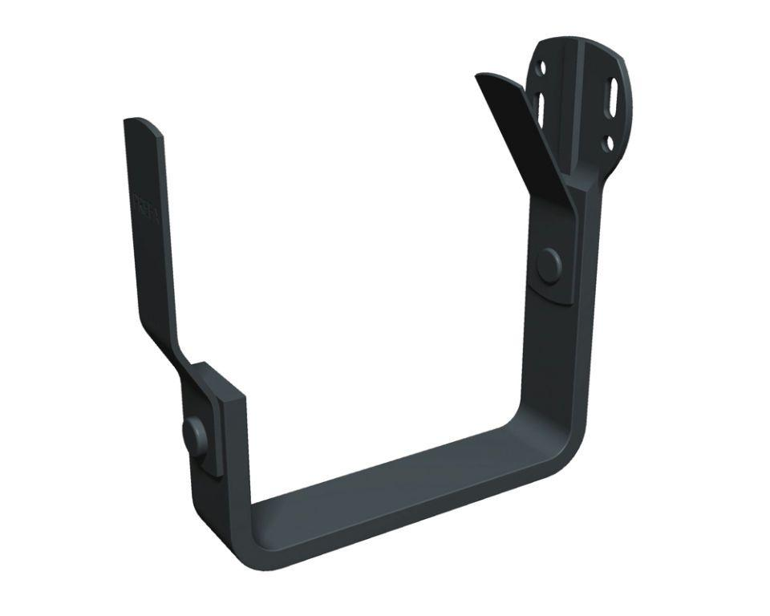

Farbton

anthrazit, braun, dunkelgrau, grau, grün, hellgrau, rot, schwarz, silber, weiß

Oberfläche

pulverbeschichtet

Produkt

Haken

Querschnittsform

kastenförmig

Werkstoff

Aluminium

Breite (mm)

50,00

Länge (mm)

130,00 - 145,00

Nennweite DN

250,00 - 330,00